

同伴课堂

详细设计说明书

|  |  |  |
| --- | --- | --- |
| 文件状态：  [ ] 草稿  [√] 正式发布  [ ] 正在修改 | 文件标识： | 第X组-同伴课堂-SD |
| 当前版本： | 1.0 |
| 作 者： |  |
| 完成日期： | 2024/10/20 |

卓越工程综合实践课程

X班第X组

版 本 历 史

|  |  |  |  |  |
| --- | --- | --- | --- | --- |
| 版本/状态 | 作者 | 参与者 | 起止日期 | 备注 |
| 1.0 |  |  | 2024/10/14至2024/10/20 |  |

目 录

0. 文档介绍 5

0.1 文档目的 5

0.2 文档范围 5

0.3 读者对象 5

0.4 参考文献 5

0.5 术语与缩写解释 5

1.模块汇总 6

1.1 模块汇总表 6

1.2 模块关系图 6

2. 子系统的结构与功能 7

2.1 学生端子系统 7

2.1.1认证部分 8

2.1.2课程部分 9

2.1.3通知部分 9

2.2 教师端子系统 9

2.2.1题库部分 11

2.2.2课程管理部分 13

2.2.3学生管理部分 14

2.3 管理员端子系统 17

3. 学生子系统的模块设计 18

3.1 用户管理 18

3.2课程管理 19

3.3课堂管理 19

3.4接受公告 20

4. 教师子系统的模块设计 20

4.1 用户管理 20

4.2课程管理 21

4.3学生管理 21

4.4课堂管理 22

4.5题库管理 22

5. 管理员子系统的模块设计 23

5.1用户管理 23

5.2课程管理 23

6.数据表设计 24

6.1学生表 24

6.2教师表 24

6.3管理员表 24

6.4课程表 25

6.5课堂表 25

6.6学生参加课程表 25

6.7学生出勤课堂表 25

6.8讨论帖表 25

6.9讨论帖回复表 26

6.10通知表 26

6.11题目表 26

6.12题库表 27

6.13测试 27

6.14学生-测试关联表 27

6.15课堂-测试关联表 28

6.16题目-测试关联表 28

# 0. 文档介绍

## 0.1 文档目的

本详细设计说明书旨在为同伴课堂提供详尽的模块设计信息。它详细阐述了系统的内部结构、接口设计、数据结构和算法，以供开发团队在编码阶段参考。此文档确保每个模块的设计都能满足既定的需求规格，并与系统的其他部分无缝集成。

## 0.2 文档范围

本文档覆盖了同伴课堂的所有详细设计方面，包括但不限于模块命名规则、模块汇总、子系统设计、模块接口与属性以及补充说明。它详细描述了从系统设计到实现的各个阶段，以及每个阶段的具体活动和预期成果。

## 0.3 读者对象

本文档的主要读者包括项目团队成员（开发人员、测试人员、项目经理）以及最终用户（学生和教师）。文档提供了足够的信息，使读者能够理解平台的内部结构和设计决策，以及如何满足他们的需求。

## 0.4 参考文献

[项目计划.docx]：描述了同伴课堂项目的实施框架、目标、范围、时间表、资源分配、 风险管理以及质量保证措施等。

[产品需求规格说明书.docx]：描述了同伴课堂项目的功能性需求和非功能性需求。

[概要设计说明书.docx]：描述了同伴课堂项目的系统架构、功能框架、界面设计等。

## 0.5 术语与缩写解释

|  |  |
| --- | --- |
| **缩写、术语** | **解 释** |
| SPP | 精简并行过程，Simplified Parallel Process |
| SD | 系统设计，System Design |
| HLD | 高层设计，High-Level Design |

## 1.模块汇总

## 1.1 模块汇总表

|  |  |
| --- | --- |
| **学生子系统** | |
| 模块名称 | 功能简述 |
| 用户管理 | 用户登录、用户注册和个人信息管理 |
| 课程管理 | 课程加入、讨论区发帖回复、查看数据统计 |
| 课堂管理 | 签到管理、课上答题、查看数据统计 |
| 接收推送消息 | 对于加入的课程，当老师发布通知公告时，会同步到手机上进行推送提醒 |
| **教师子系统** | |
| 模块名称 | 功能简述 |
| 用户管理 | 用户登录、用户注册和个人信息管理 |
| 课程管理 | 查询课程列表、加入课程、创建新课程、发布公告、讨论区发帖回复 |
| 学生管理 | 学生管理、学生信息统计 |
| 课堂管理 | 签到管理、题库选择与使用、发布课堂问题、课堂数据分析 |
| 题库管理 | 添加题目、删除题目、查看、修改题目 |
| **管理员子系统** | |
| 模块名称 | 功能简述 |
| 用户管理 | 用户列表查看、用户状态查看/封禁 |
| 课程管理 | 课程列表查看、课程状态查看/封禁 |

## 1.2 模块关系图

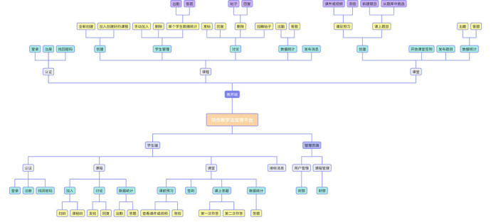

* 学生端子系统：包含用户认证、课程加入、课前预习、签到管理、课上答题、讨论区互动、数据统计和接收消息等模块。
* 教师端子系统：包含用户认证、课程管理、课堂互动、数据统计、公告发布、讨论区管理和题库管理等模块。
* 管理员端子系统：包含用户管理、课程管理、封禁/解封课程、学生管理、封禁/解封学生和教师管理等模块。

# 2. 子系统的结构与功能

## 2.1 学生端子系统

学生端子系统主要服务于学生用户，E-R图如下：

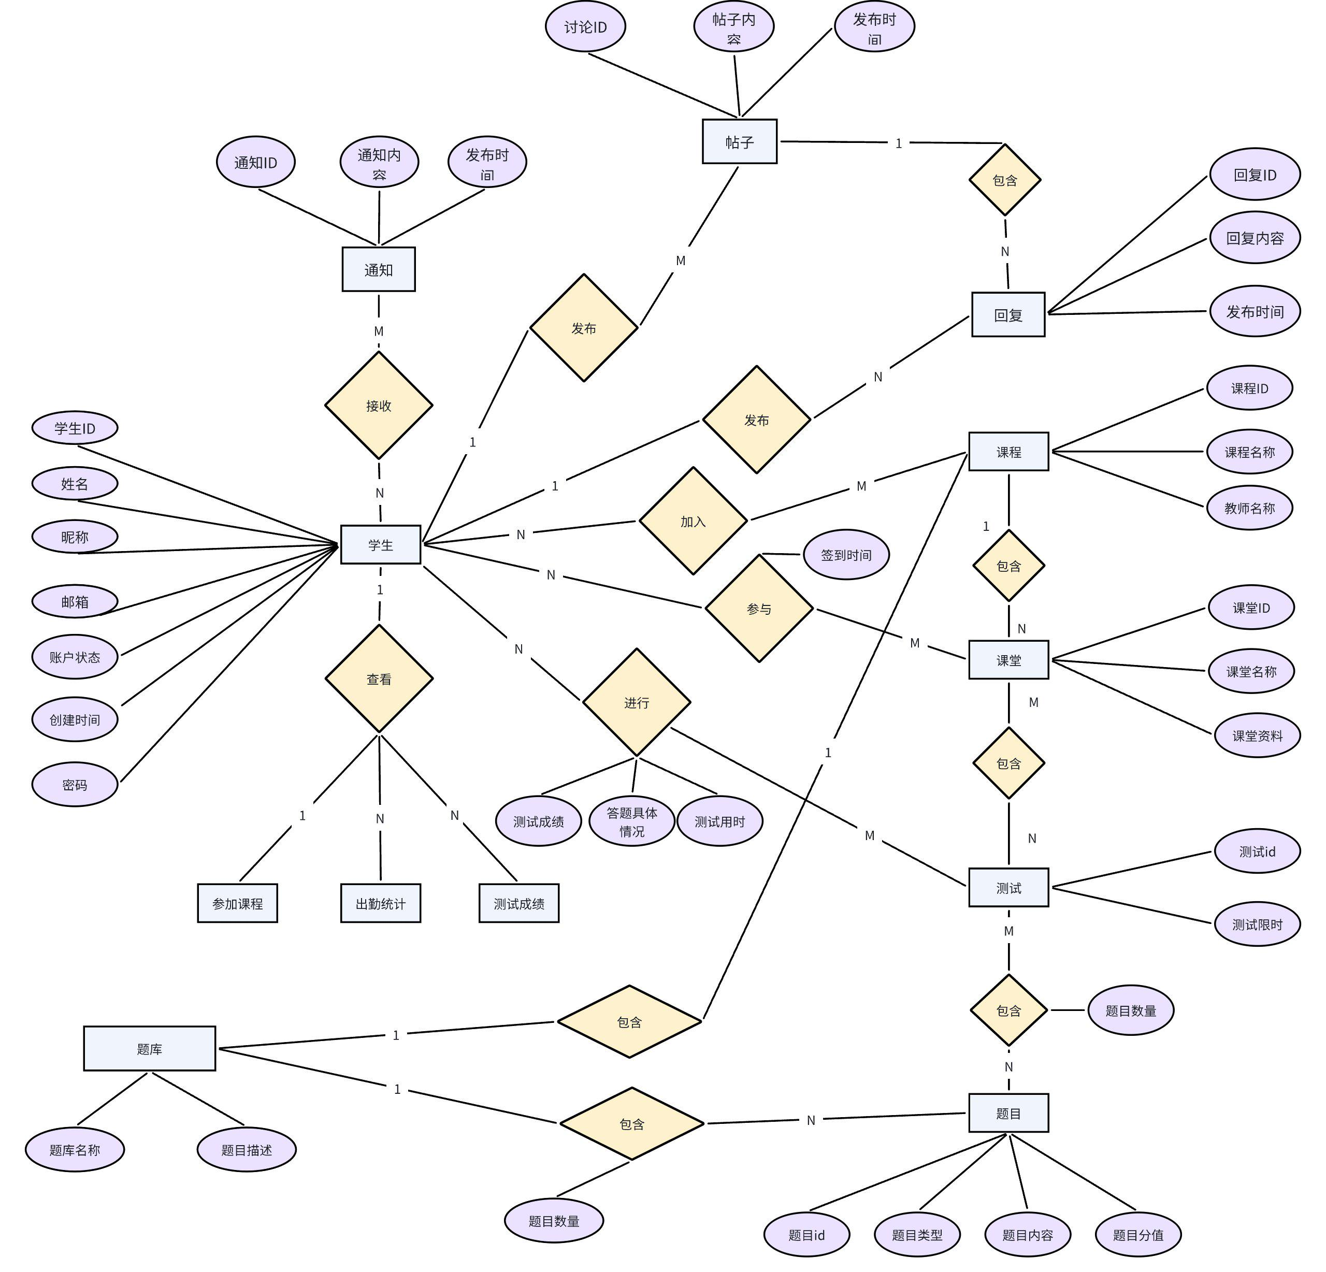

图2-1-1学生端E-R图

提供以下功能：

* 用户认证：包括登录、注册和找回密码功能，确保学生能够安全访问平台。
* 课程加入：允许学生通过扫码或输入课程码加入课程。
* 课前预习：学生可以查看教师发布的预习材料和进行测验。
* 签到管理：在教师开启签到功能后，学生可以通过扫码进行签到。
* 课上答题：在课堂上，学生可以对教师发布的问题进行作答。
* 讨论区互动：学生可以在课程讨论区发帖、回复，与其他学生交流。
* 数据统计：学生可以查看自己的出勤率和答题正确率等统计信息。
* 接收消息：学生可以接收来自教师的公告和通知。

### 2.1.1认证部分

1.用户输入注册相关信息，然后点击发送验证码

2.后端向邮箱发送验证码，用户输入收到的验证码

3.用户点击注册，前端对密码进行md5加密后发送将注册信息发送给后端

4.如果注册信息合法，则生成默认头像和随机用户名，并注册成功

5.如果验证码错误，则返回验证码错误信息给用户

6.如果用户已经注册，则返回用户已经注册信息给用户

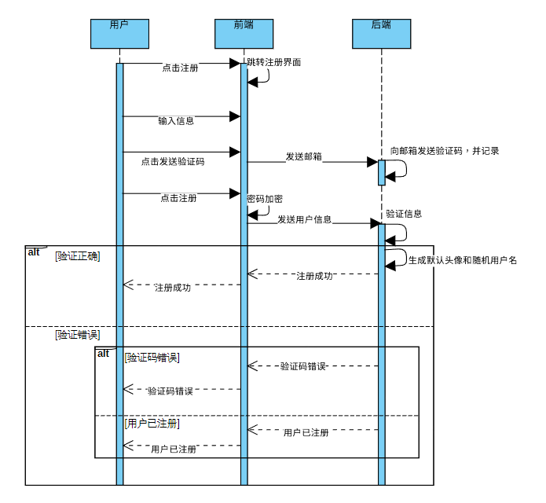

图2-1-1学生端注册序列图

### 2.1.2课程部分

图2-1-2学生端课程类图

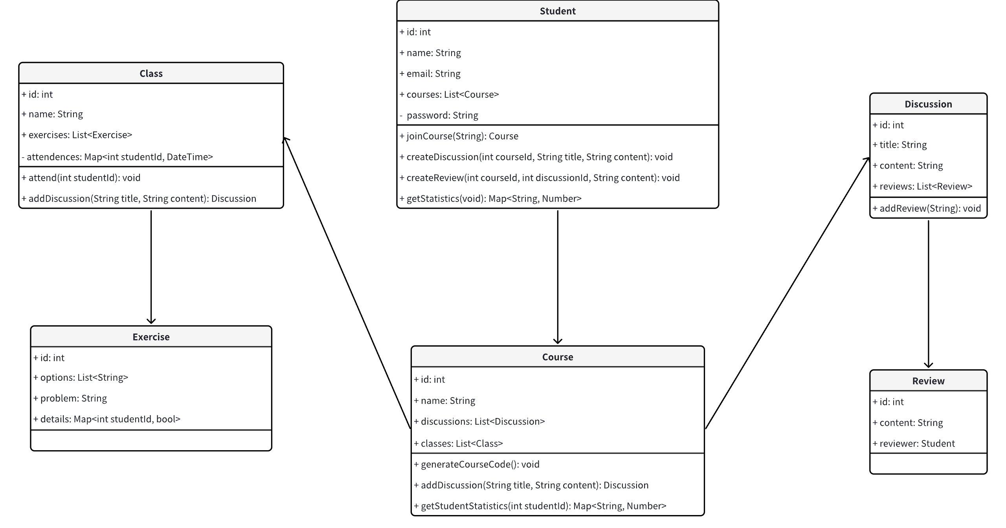

### 2.1.3通知部分

2-2-1-3学生端通知类图

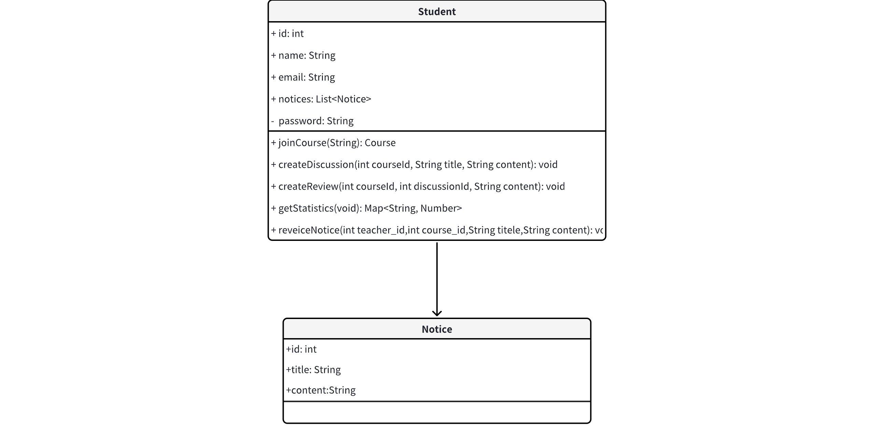

## 2.2 教师端子系统

教师端子系统主要为教师提供教学支持和管理功能，E-R图如下：

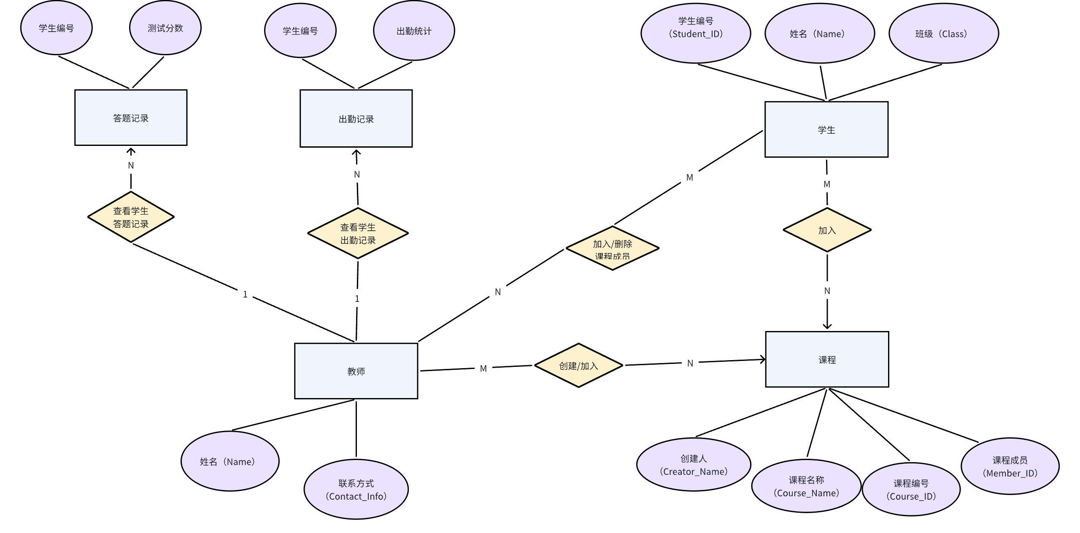

图2-2-1教师端课程管理与课堂管理E-R图

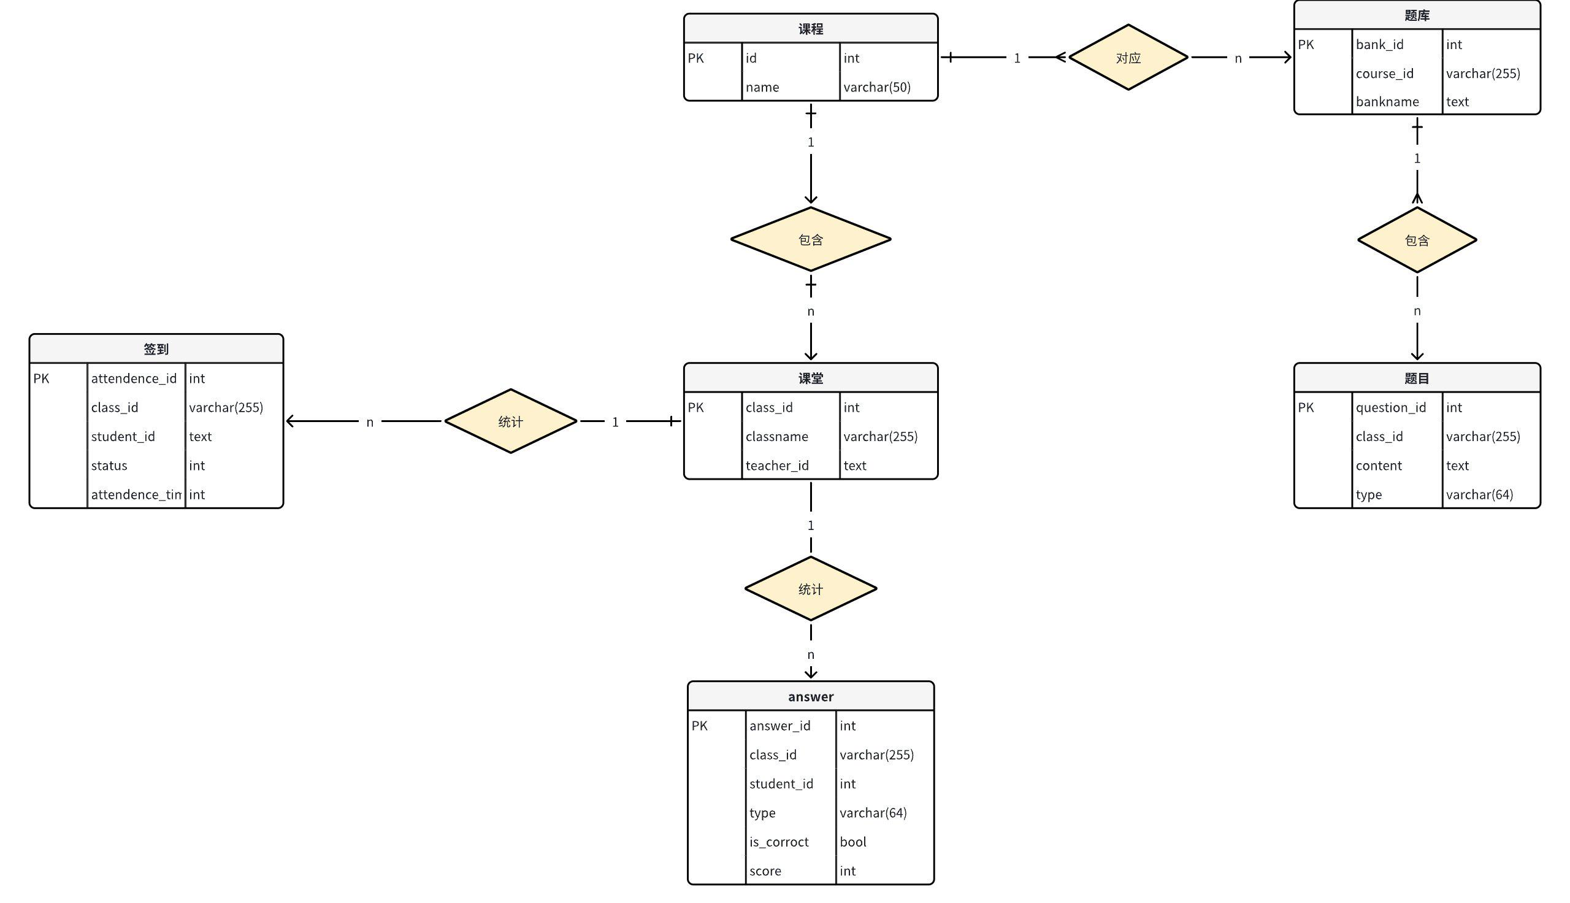

图2-2-2教师端数据统计E-R图

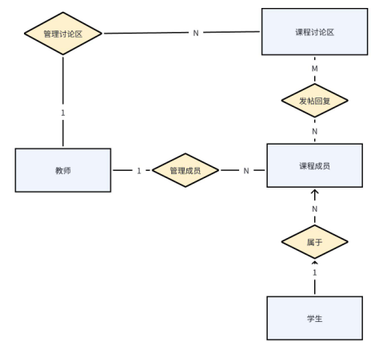

图2-2-3教师端讨论区管理E-R图

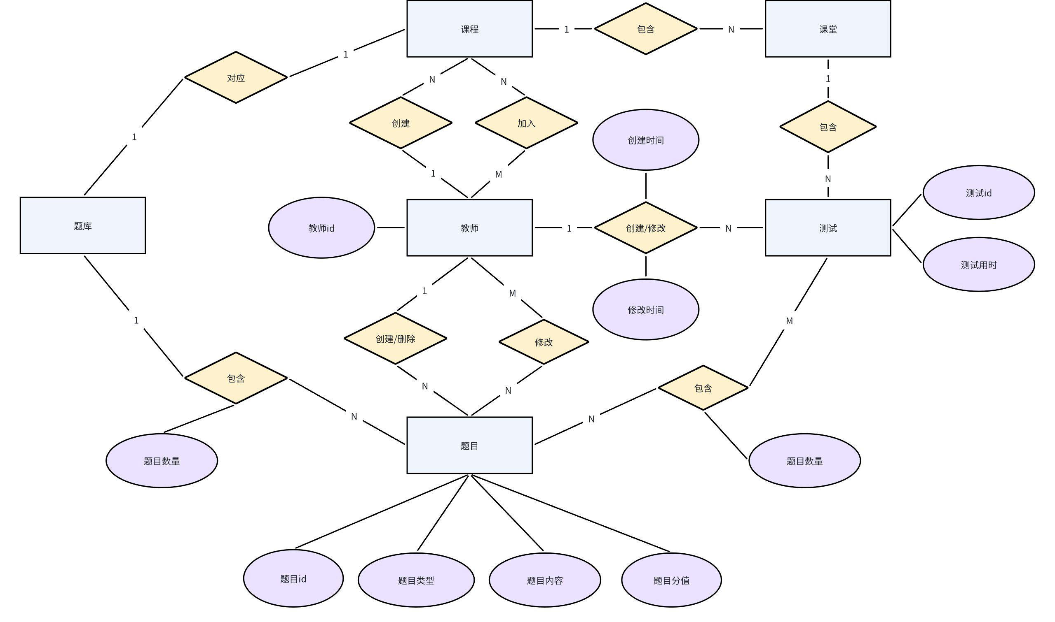

图2-2-4教师端题库管理E-R图

提供的功能如下：

* 用户认证：包括登录和个人信息管理，确保教师能够安全地访问教学工具。
* 课程管理：教师可以创建新课程、管理课程内容和成员。
* 课堂互动：教师可以发布课堂问题，管理签到，以及监控学生答题情况。
* 数据统计：提供教师查看学生答题数据和课堂表现的统计分析。
* 公告发布：教师可以发布课程公告，通知学生重要信息。
* 讨论区管理：教师可以在课程讨论区发帖、回复，与学生交流。
* 题库管理：教师可以添加新题目到题库，为课堂准备题目。

### 2.2.1题库部分

1.教师点击“题库”按钮，系统转向题库界面。

2.前端向后端发送请求，携带教师的唯一标识（教师ID）。

3.后端接收请求，查询与该教师ID相关联的所有课程题库，将结果返回给前端。

4.教师在前端选择特定课程的题库。

5.前端向后端发送请求，携带所选题库的唯一标识（题库ID）。

6.后端根据题库ID查询所有相关题目信息，将其返回给前端。

7.前端展示所有获取的题目信息给教师。

8.教师点击修改按钮，在修改视图中修改题目信息。

9.前端向后端发送请求，携带修改后的题目信息。

10.后端根据题目ID修改相关题目信息，将其返回给前端。

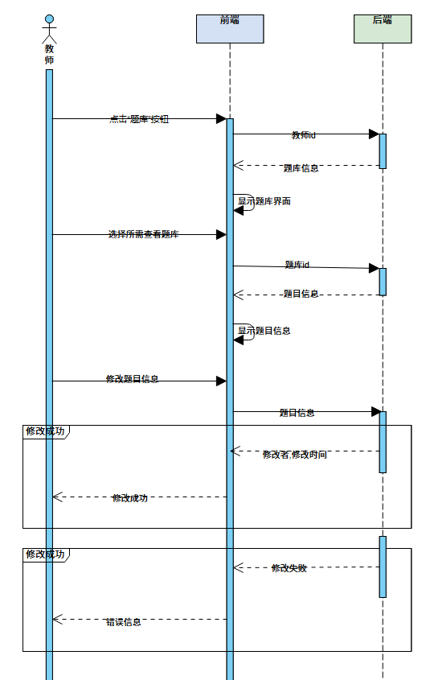

2-2-5教师端题库序列图

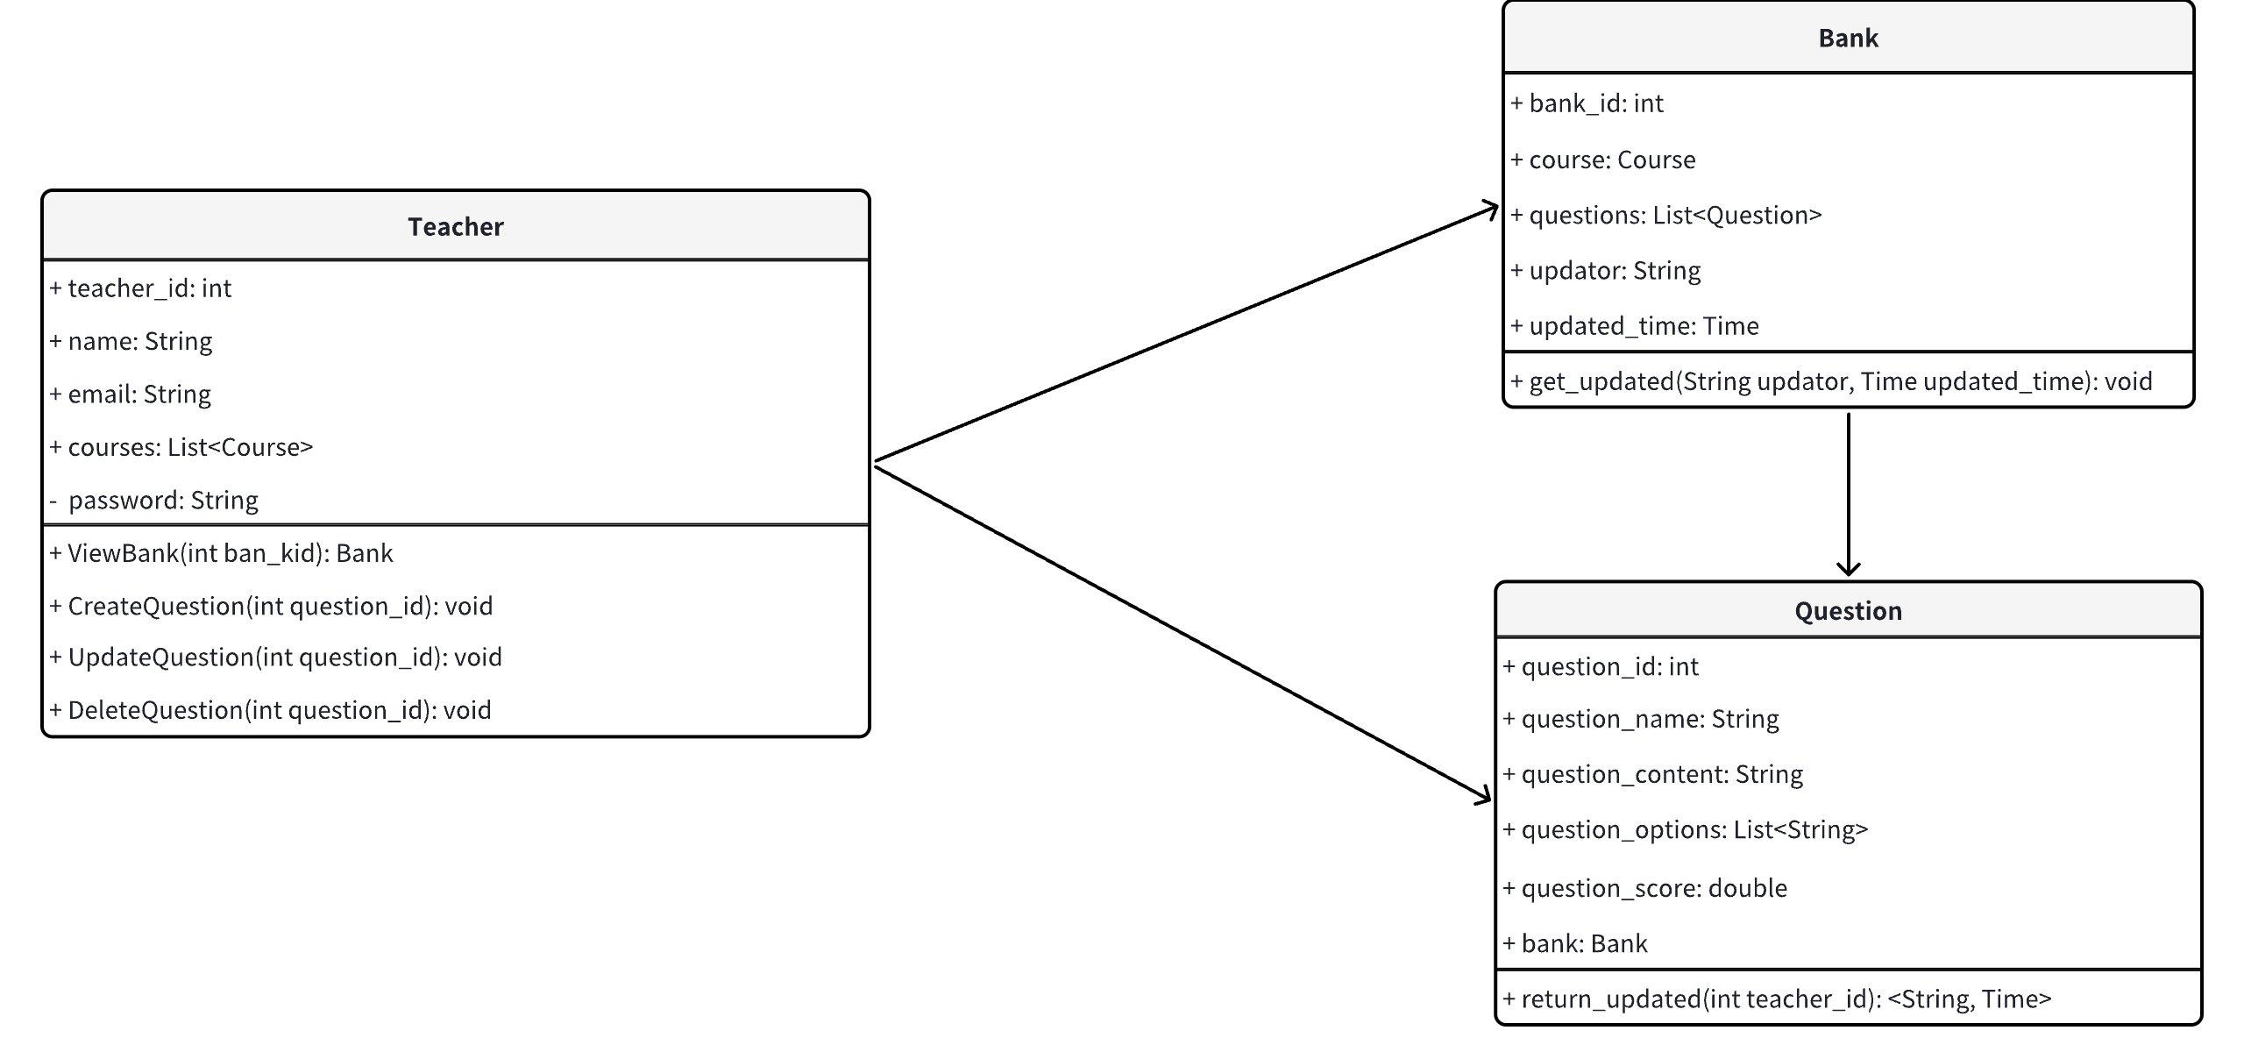

2-2-6教师端题库类图

### 2.2.2课程管理部分

1.教师点击创建课程，进入课程设置页面

* 教师在系统内点击“创建课程”按钮，触发前端跳转到课程设置页面。

2.教师输入课程信息

* 教师填写课程的相关信息，如课程名称、课程描述、课程图片等。

3.前端校验输入信息

* 前端应用对输入的课程信息进行校验（如课程名称不能为空）。
* 如果输入信息不合法：提示教师重新填写正确的信息。
* 如果信息合法：继续发送请求。

4.前端发送创建课程请求

* 前端将课程信息打包为请求数据，并发送到后端。

5.后端校验请求数据

* 后端接收到请求后，检查数据的合法性：
* 检查教师ID是否有效。
* 检查课程名称是否已存在。
* 校验必填字段是否都已填写。

6.后端处理课程创建请求

* 如果验证失败：
* 返回验证错误信息，提示前端显示错误信息给教师。
* 如果验证成功：
* 在数据库中插入课程信息，并生成课程ID。

7.返回创建结果

创建成功：

* 后端返回课程ID和创建成功的状态码。
* 前端跳转到课程详情页面，并显示创建成功提示。

创建失败：

* 如果数据库操作失败或其他原因导致课程创建失败，返回失败提示。

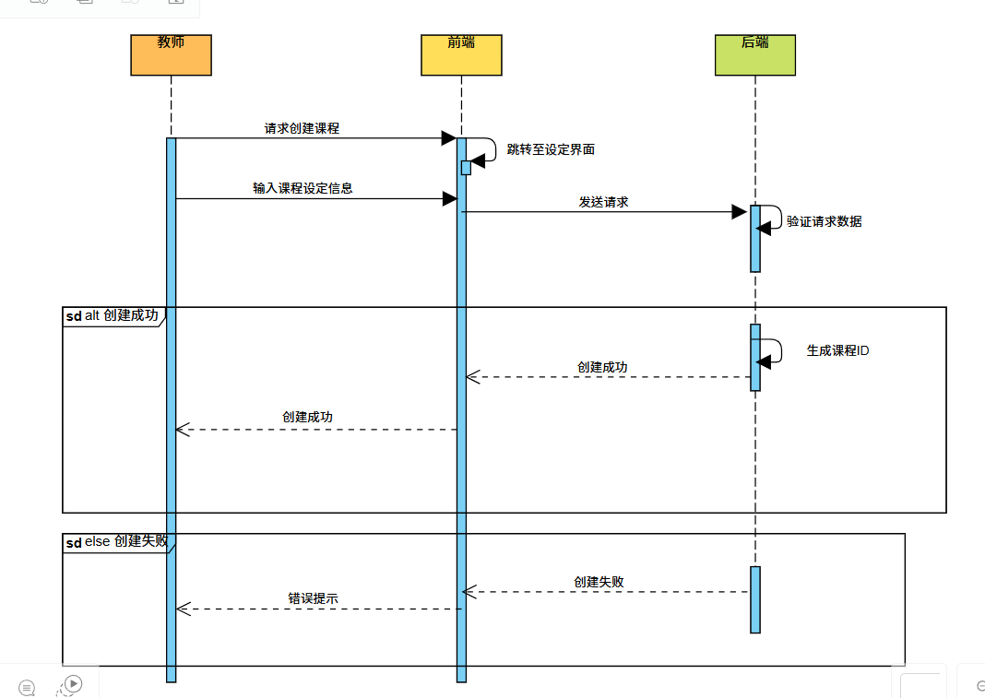

2-2-7教师端课程管理序列图

### 2.2.3学生管理部分

1.课堂签到

教师点击页面上的“开放签到”按钮，前端发送签到的课堂ID和时间段信息到后端。后端接收到请求后，验证时间段的合法性，并在数据库的student-class表中创建签到会话记录，返回签到开放成功的确认信息给前端。前端显示签到已开放的状态信息。

2.发布题目

教师在前端页面输入题目信息（题目内容、选项、正确答案等），点击“发布”按钮。前端将输入的数据通过发布题目的接口发送至服务器，后端将题目信息保存到questions表中。确认保存成功后，返回给前端一个确认信息，前端将发布成功的消息展示给教师。

3.数据统计

教师选择某堂课并点击“查看统计”。前端请求该课堂的出勤和答题统计数据。后端接收请求，在数据库中查询出勤数据和答题数据，并汇总出勤和答题数据，并返回给前端。前端将汇总数据展示给教师（如出勤率、答题正确率等）。

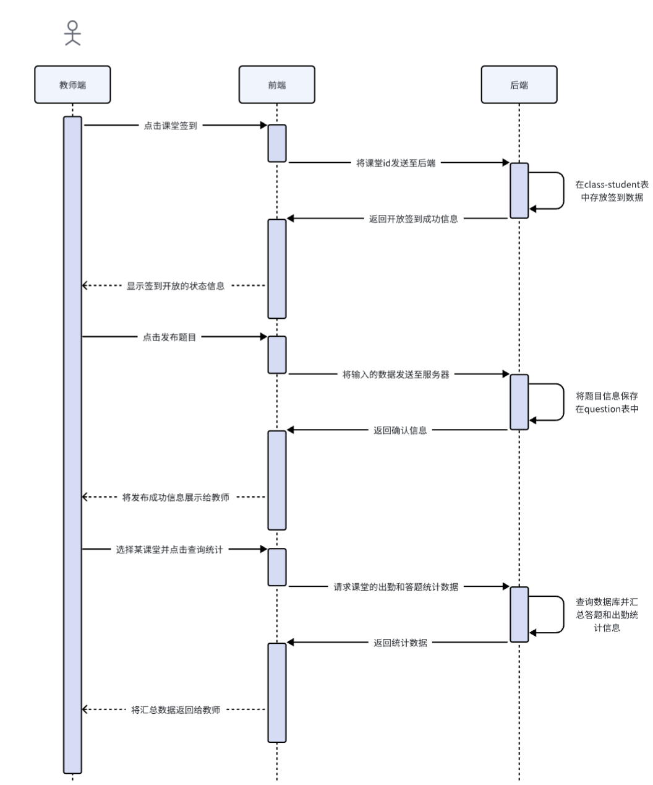

2-2-8教师端学生管理序列图

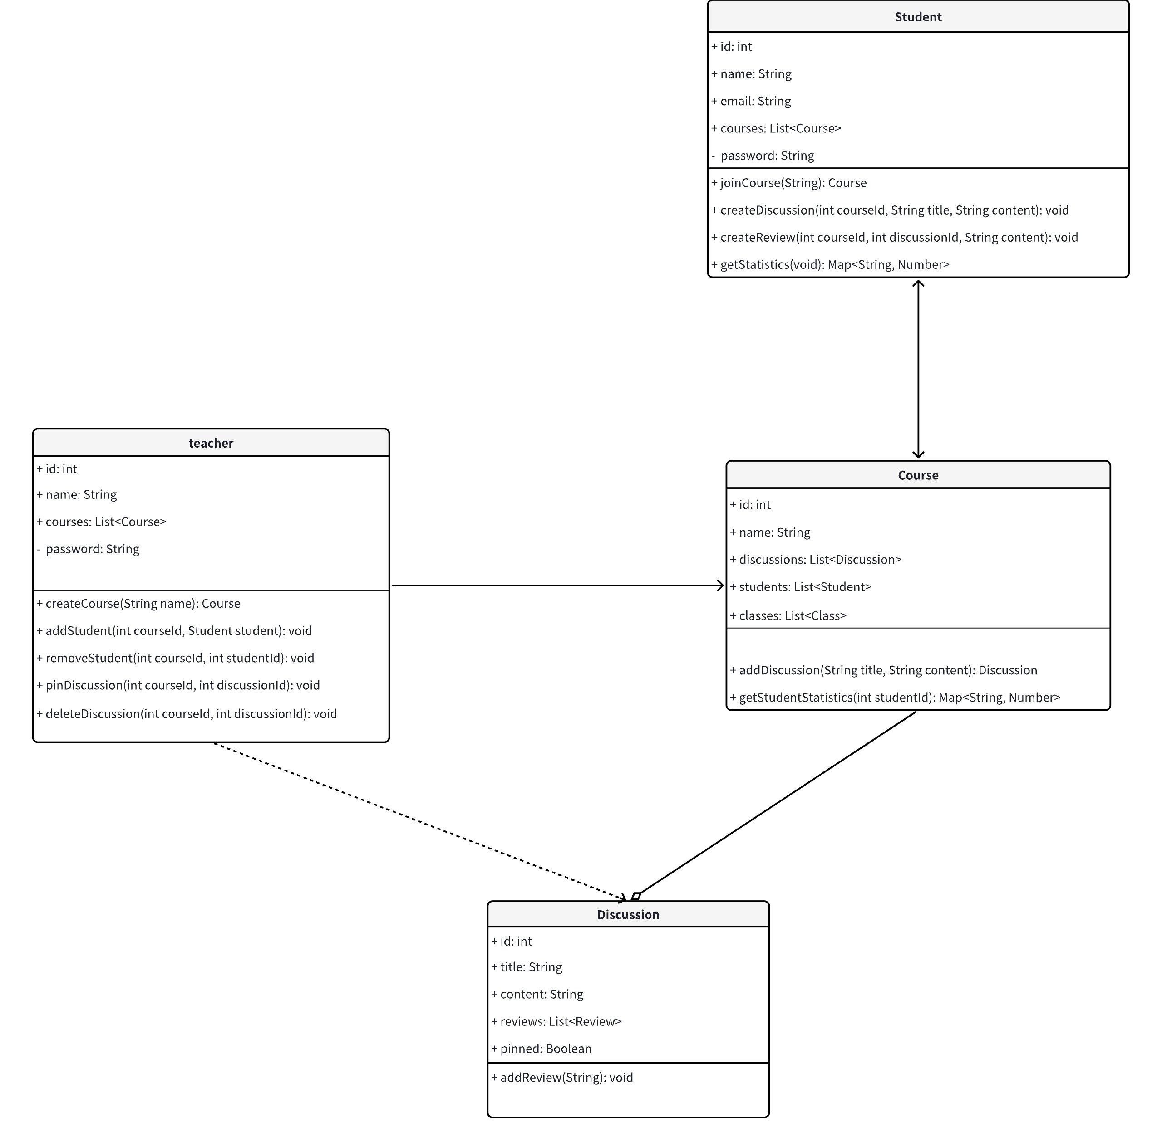

2-2-9教师端学生管理类图1

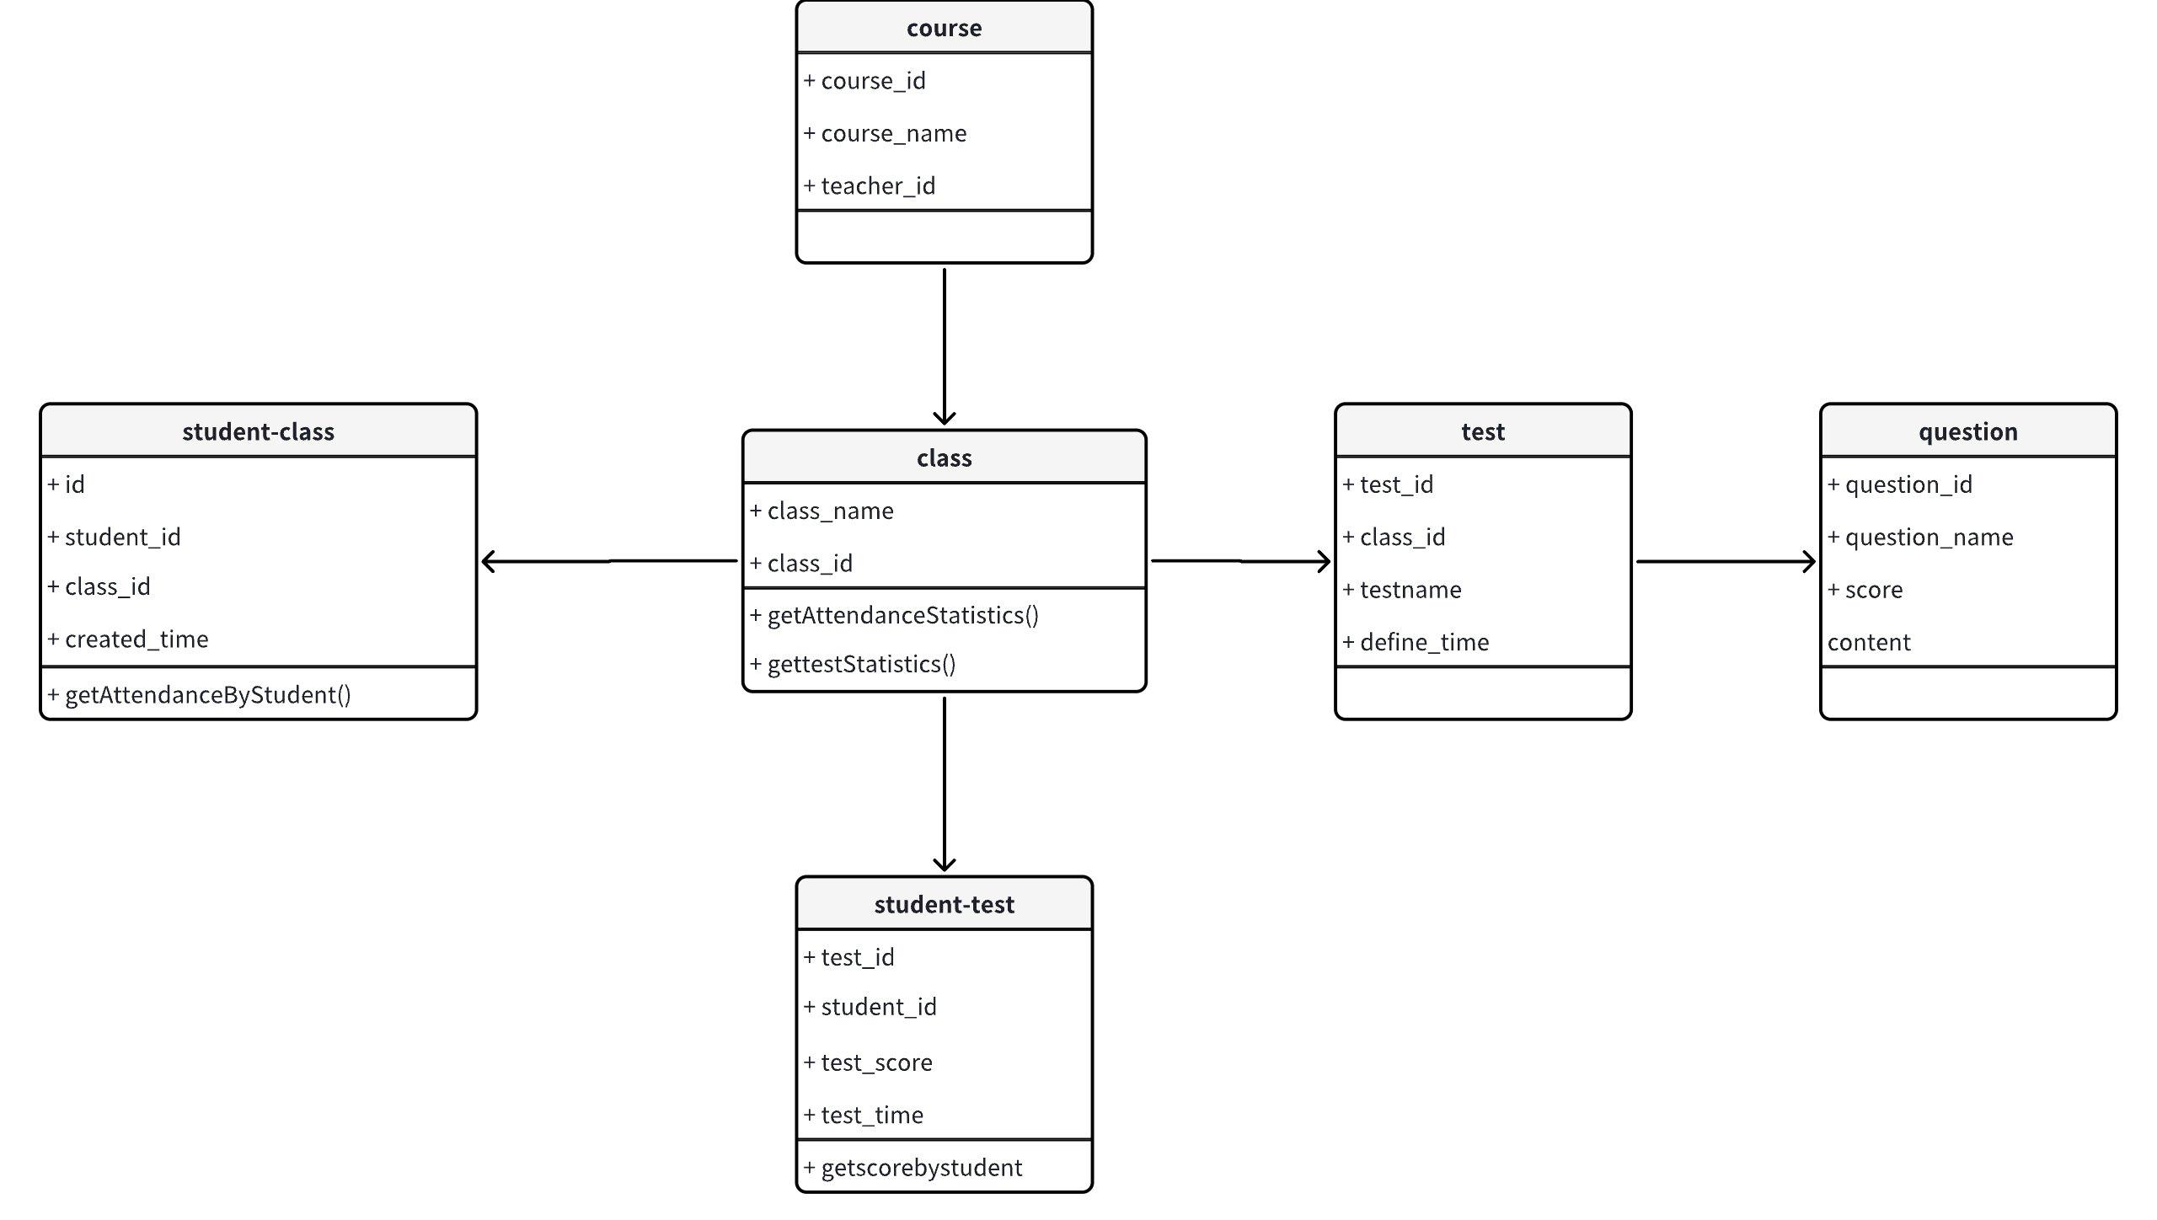

2-2-9教师端学生管理类图2

## 2.3 管理员端子系统

管理员端子系统为系统管理员提供全面的管理功能，E-R图如下：

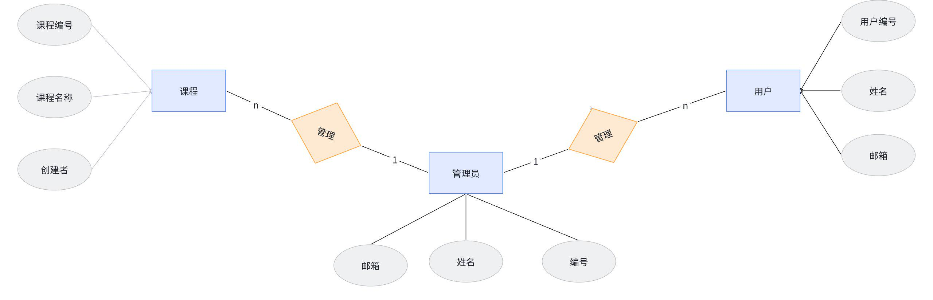

图2-3-1管理端E-R图

提供的功能如下：

* 用户管理：管理员可以管理系统用户，包括学生和教师账户。
* 课程管理：管理员可以查看所有课程信息，进行必要的管理操作。

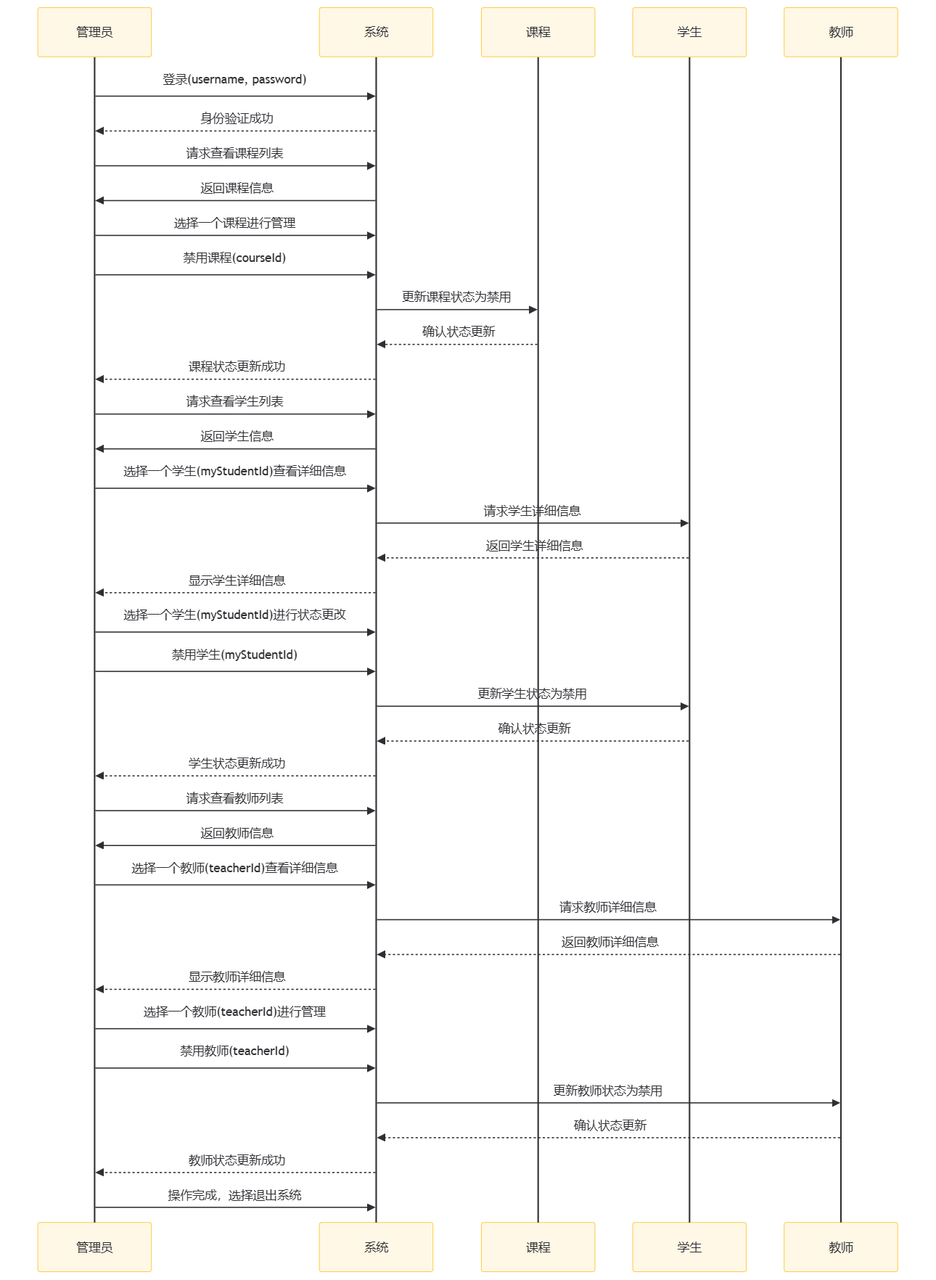

2-3-2管理端序列图

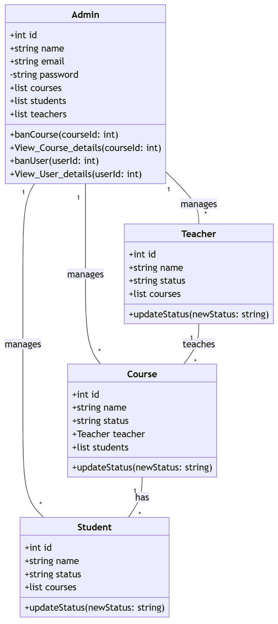

2-3-3管理端类图

# 3. 学生子系统的模块设计

## 3.1 用户管理

|  |  |
| --- | --- |
| 模块名称 | *用户管理* |
| 功能描述 | 1.用户需要邮箱和密码来进行登录  2.用户输入邮箱、邮箱验证码、密码来进行注册  3.允许学生查看和修改个人资料，包括头像、用户名等。 |
| 接口与属性 | 1登录：**post，**/login  2注册：**post，**/register  3获取邮箱验证码 ：**post，** /email_verify |
| 补充说明 |  |

## 3.2课程管理

|  |  |
| --- | --- |
| 模块名称 | 课程管理 |
| 功能描述 | 1. 通过扫码或输入课程码加入课程。  2每个课程都有一个讨论区，学生可以在此发帖、回复、浏览  3学生可以查看自己的出勤率和历次课堂一次和二次正确率变化 |
| 接口与属性 | 1查看已经加入的课程：**get，**/students/{student_id}/courses  2学生加入课程：**post，**/students/{student_id}/courses  3获取课程讨论区：**get，**/courses/{course_id}/discussions  4向课程讨论区发帖 ：**post，**/courses/{course_id}/discussions  5获取讨论回复：**get，**/courses/{course_id}/discussions/{discussion_id}/reviews  6发布讨论回复：**post，**/courses/{course_id}/discussions/{discussion_id}/reviews  7查看课程的某位学生的统计信息：**get**，/courses/{course_id}/statistics/students/{student_id} |
| 补充说明 |  |

## 3.3课堂管理

|  |  |
| --- | --- |
| 模块名称 | 课堂管理 |
| 功能描述 | 1在老师开放课程扫码后，学生扫码进行签到  2老师发布完题目后，学生在手机上进行作答，作答根据情况会分为一次作答和二次作答  3学生可以查看本次课程自己的作答情况 |
| 接口与属性 | 1查看已加入的课堂：**get**/students/{student_id}/courses/{course_id}/classes  2学生加入课堂：**post**/students/{student_id}/courses/{course_id}/classes  3查看课堂的所有测试：**get**/classes/{class_id}/tests  4查看课堂中学生的统计信息：**get** /classes/{class_id}/statistics/students/{student_id}  5查看测试列表：**get**/students/{student_id}/classes/{class_id}/tests  6 学生进行测试：**post**/students/{student_id}/tests/{test_id}  7 查看测试成绩：**get**/students/{student_id}/tests/{test_id}/score  8查看测试答题详情：**get**/students/{student_id}/tests/{test_id}/answers |
| 补充说明 |  |

## 3.4接受公告

|  |  |
| --- | --- |
| 模块名称 | 接受公告 |
| 功能描述 | 对于加入的课程，当老师发布通知公告时，会同步到手机上进行推送提醒 |
| 接口与属性 | 1查看学生收到的课程通知列表：**get**，/students/{student_id}/courses/{course_id}/notices  2查看课程通知详情：**get**，/notices/{notice_id}/content |
| 补充说明 |  |

# 4. 教师子系统的模块设计

## 4.1 用户管理

|  |  |
| --- | --- |
| 模块名称 | *用户管理* |
| 功能描述 | 1.用户需要邮箱和密码来进行登录  2.用户输入邮箱、邮箱验证码、密码来进行注册  3.允许教师查看和修改个人资料，包括头像、用户名等*。* |
| 接口与属性 | 1登录：**post，**/login  2注册：**post，**/register  3获取邮箱验证码 ：**post，** /email_verify |
| 补充说明 |  |

## 4.2课程管理

|  |  |
| --- | --- |
| 模块名称 | 课程管理 |
| 功能描述 | 1查询已加入课程  2教师选择查询到的课程加入  3教师可以设置课程名称、课程简介等相关属性，作为创建人创建新课程  4在课程列表下，教师可以通过平台发布课程公告，公告会直接同步到学生端。  5每个课程都有一个讨论区，教师可以在此发帖、回复、浏览 |
| 接口与属性 | 1创建全新课程：**post** /courses/teachers/{teacher_id  2教师加入已有课程：**post**/courses/{course_id}/teachers/{teacher_id}  3帖子加精： **patch**/courses/{course_id}/discussions/{discussion_id}/pin |
| 补充说明 |  |

## 4.3学生管理

|  |  |
| --- | --- |
| 模块名称 | 学生管理 |
| 功能描述 | 1教师可以查看课程成员列表，包括学生基本信息，添加或移除成员  2教师可以查看学生在课堂中的答题记录和数据情况，从已创建或加入的课堂中选择一个特定课堂进行数据分析。 |
| 接口与属性 | 1手动加入学生：**post**/courses/{course_id}/students/{student_id}  2删除学生： **delete**/courses/{course_id}/students/{student_id}  3单个学生数据统计：**get**/courses/{course_id}/students/{student_id}/statistics |
| 补充说明 |  |

## 4.4课堂管理

|  |  |
| --- | --- |
| 模块名称 | 课堂管理 |
| 功能描述 | 1教师开启课堂签到功能，生成签到二维码，供学生扫码签到，并查看签到情况。  2准备课堂时，可以从已有题库中选择题目进行发布。  3教师实时发布选择题或其他形式的问题，供学生作答。问题可以设置一次或二次作答模式。  4教师查看学生的实时作答情况，包括正确率，各选项比例等，并根据答题情况调整教学内容。 |
| 接口与属性 | 1发布题目：**post，**/classes/{class_id}/tests/{test_id}/questions/{question_id}  2课堂签到：**post，**/teachers/{teacher_id}/classes/{class_id}  3统计考勤信息：**get，**/classes/{class_id}/attendance  4答题统计：**get，**/classes/{class_id}/answers |
| 补充说明 |  |

## 4.5题库管理

|  |  |
| --- | --- |
| 模块名称 | 题库管理 |
| 功能描述 | 1在题库中添加题目，包括题干、选项、正确答案及其他必要的题目信息。  2在题库中选择题目并将其删除  3在题库中选择题目后可查看题目的详细信息，同时可直接修改其内容并保存。 |
| 接口与属性 | 1查询教师可见题库GET /banks/banks_query  2查询题库所含题目GET /banks/{bank_id}/questions_query  3创建题目POST /banks/{bank_id}/create_problem  4修改题目POST /banks/{bank_id}/update_question  5删除题目POST /banks/{bank_id}/delete_problem |
| 补充说明 |  |

# 5. 管理员子系统的模块设计

## 5.1用户管理

|  |  |
| --- | --- |
| 模块名称 | 用户管理 |
| 功能描述 | 1查看所有用户的信息，包括学生和教师。  2查看、封禁用户 |
| 接口与属性 | 1查看学生列表：**GET/admin/students**  2获取学生详细信息：**GET/admin/students/{student_id}/details**  3封禁、解封学生：**PUT/admin/students/{student_id}/status**  4查看教师列表**：GET/admin/teachers**  5获取教师详细信息：**GET/admin/teachers/{teacher_id}/details**  6封禁、解封教师：**PUT/admin/teachers/{teacher_id}/status** |
| 补充说明 |  |

## 5.2课程管理

|  |  |
| --- | --- |
| 模块名称 | 课程管理 |
| 功能描述 | 1查看所有课程的信息。  2查看、封禁课程 |
| 接口与属性 | 1查看课程列表：**GET/admin/courses**  2获取课程详细信息：**GET/admin/courses/{course_id}/details**  3封禁、解封课程：**PUT/admin/courses/{course_id}/status** |
| 补充说明 |  |

# 6.数据表设计

## 6.1学生表

|  |  |
| --- | --- |
| 属性名 | 含义 |
| student_id | 学生ID |
| name | 姓名 |
| avatar | 头像地址 |
| email | 邮箱 |
| password | 密码 |
| state | 账户状态 |
| created_time | 创建时间 |

## 6.2教师表

|  |  |
| --- | --- |
| 属性名 | 含义 |
| teacher_id | 教师ID |
| name | 姓名 |
| avatar | 头像地址 |
| email | 邮箱 |
| password | 密码 |
| state | 账户状态 |
| created_time | 创建时间 |

## 6.3管理员表

|  |  |
| --- | --- |
| 属性名 | 含义 |
| manager_id | 管理员ID |
| name | 昵称 |
| avatar | 头像地址 |
| email | 邮箱 |
| password | 密码 |
| created_time | 创建时间 |

## 6.4课程表

|  |  |
| --- | --- |
| 属性名 | 含义 |
| course_id | 课程ID |
| course_name | 课程名称 |
| course_image_url | 课程图片 |
| teacher_id | 课程创建者者 |
| created_time | 创建时间 |

## 6.5课堂表

|  |  |
| --- | --- |
| 属性名 | 含义 |
| class_id | 课堂ID |
| class_name | 课堂标题 |
| course_id | 关联的课程 |
| created_time | 创建时间 |

## 6.6学生参加课程表

|  |  |
| --- | --- |
| 属性名 | 含义 |
| id | 主键ID |
| student_id | 学生id |
| course_id | 关联的课程 |
| created_time | 创建时间，也就是学生加入课程的时间 |

## 6.7学生出勤课堂表

|  |  |
| --- | --- |
| 属性名 | 含义 |
| id | 主键ID |
| student_id | 学生id |
| class_id | 关联的课堂 |
| created_time | 创建时间，也就是学生签到的时间 |

## 6.8讨论帖表

|  |  |
| --- | --- |
| 属性名 | 含义 |
| discussion_id | 讨论帖ID |
| discussion_title | 标题 |
| discussion_contenet | 讨论帖内容 |
| created_time | 发布时间 |
| poster_id | 发帖者id |
| poster_role | 发帖者角色（2教师，3学生） |

## 6.9讨论帖回复表

|  |  |
| --- | --- |
| 属性名 | 含义 |
| review_id | 回复ID |
| review_content | 回复内容 |
| discussion_id | 关联的讨论 |
| reviewer_id | 回复者id |
| reviewer_role | 回复者角色（2教师，3学生） |
| created_time | 发布时间 |

## 6.10通知表

|  |  |
| --- | --- |
| 属性名 | 含义 |
| notice_id | 通知ID |
| notice_title | 标题 |
| teacher_id | 通知发布者 |
| notice_contenet | 通知内容 |
| created_time | 发布时间 |

## 6.11题目表

|  |  |
| --- | --- |
| 属性名 | 含义 |
| question_id | 题目id（主键） |
| bank_id | 对应题库id（外键） |
| question_type | 题目类别 |
| question_score | 题目分值 |
| question_name | 题目名称 |
| question_content | 题目内容 |
| question_options | 题目选项（仅限选择题） |
| question_answer | 题目答案 |
| creator | 创建者 |
| created_time | 创建时间 |
| updater | 修改者 |
| updated_time | 最后修改时间 |

## 6.12题库表

|  |  |
| --- | --- |
| 属性名 | 含义 |
| bank_id | 题库id（主键） |
| course_id | 对应课程id（外键） |
| bank_name | 题库名称 |
| bank_description | 题库描述 |
| question_number | 题目数量 |
| updater | 修改者 |
| updated_time | 最后修改时间 |

## 6.13测试

|  |  |
| --- | --- |
| 属性名 | 含义 |
| test_id | 测试id（主键） |
| class_id | 对应课堂id（外键） |
| test_name | 测试名称 |
| difine_time | 测试限时 |
| question_number | 题目数量 |
| creator | 创建者（外键） |
| created_time | 创建时间 |
| updated_time | 最后修改时间 |

## 6.14学生-测试关联表

|  |  |
| --- | --- |
| 属性名 | 含义 |
| test_id | 测试id（主键） |
| student_id | 学生id（主键） |
| test_type | 测试类型（1为一次测试，2为二次测试） |
| test_score | 测试分数 |
| test_time | 测试用时 |
| answer | 答题详情 |

## 6.15课堂-测试关联表

|  |  |
| --- | --- |
| 属性名 | 含义 |
| class_id | 课堂id |
| test_id | 题库id |

## 6.16题目-测试关联表

|  |  |
| --- | --- |
| 属性名 | 含义 |
| question_id | 题目id |
| test_id | 题库id |